Направление: Бумагопластика.

I место – Авторы : Яковлева Милана Владимировна,
Ямалиев Ильяс Русланович

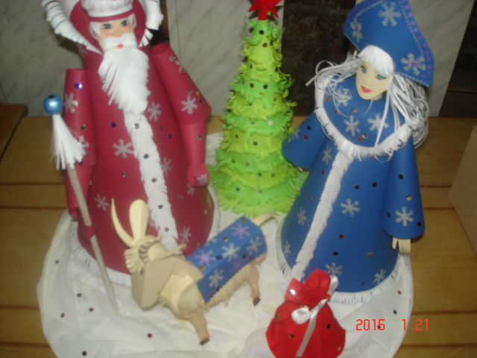 | I - место  «Бумажная фантазия», авторы:  Яковлева Милана Владимировна, Ямалиев Ильяс Русланович.  МБОУ ДОД ЦД(Ю)ТТ «Гефест»  г. Уфа.  Рукводитель: Файрушина Ляйсан Муталиповна
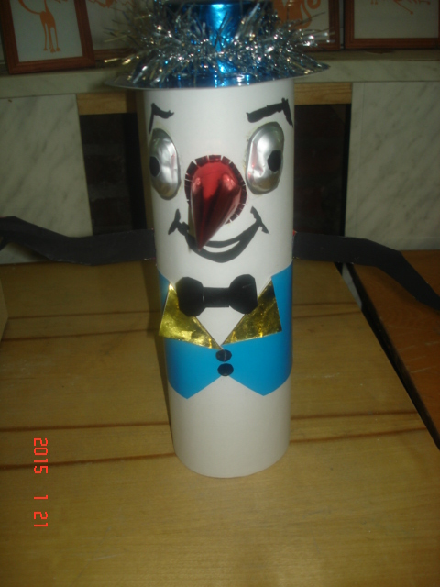 | II - место  «Снеговик», автор: Собин Артём Евгеньевич,  МБОУ ДОД СЮТ Советский район г. Уфа.  Руководитель: Гофман Фарзана Мухтасимовна
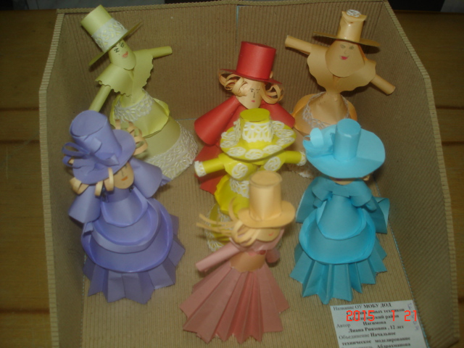 | III - место  «Танец кукол», автор: Нагимова Лиана Риязовна,МОБУ ДОД СЮТ Абзелиловский р-он.  Рук. Абдрахманова Гульшат Авзаловна

Номинации:
«За необычную интерпретацию искусства бумагопластики».
«Времена года», авторы: Горшкова Дарья Александровна, Рахимова Рената Рустемовна, Валиуллина Зарина Рустемовна, Саитгареева Инна Флюровна. МБОУ ДОД СЮТ Ленинский р-он г.Уфа.
Рук. Васильева Алевтина Александровна.

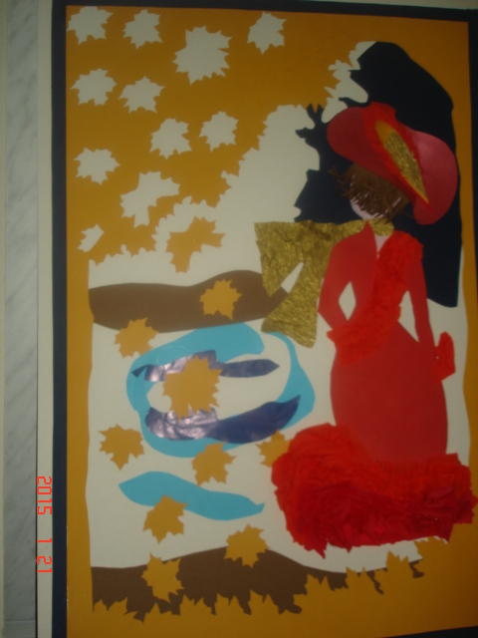
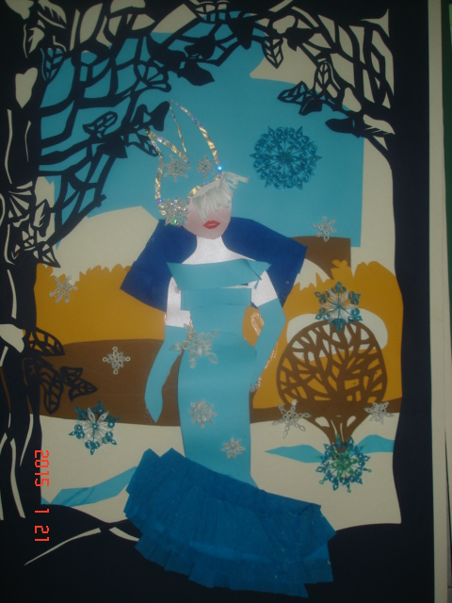
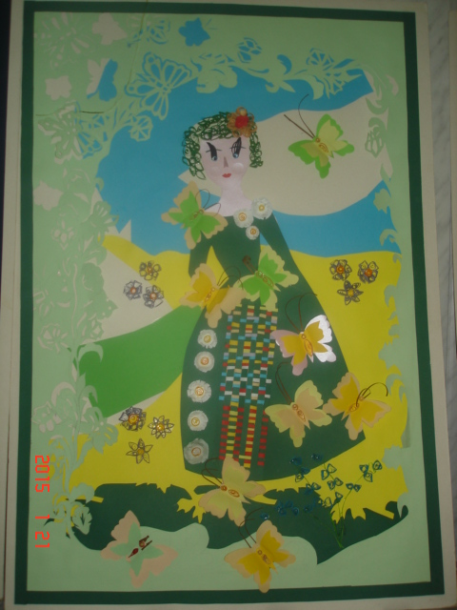
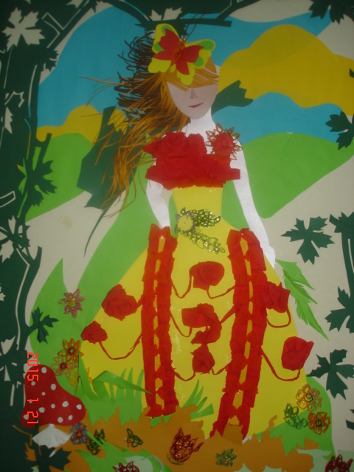

«За актуальный этнический дизайн». «Башкирка», автор: Ниязов Данил Рафисович, МБОУ ДОД СЮТ Советский район г.Уфа.
Руководитель: Гофман Фарзана Мухтасимовна.

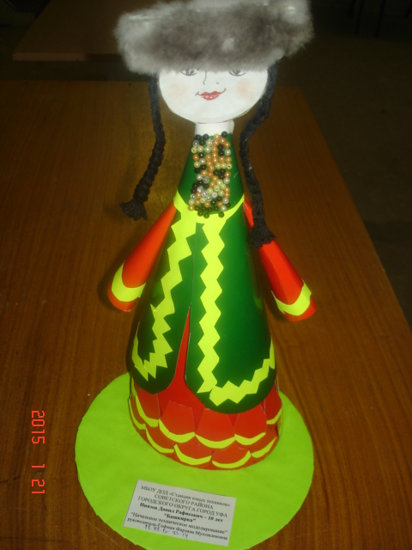

«За необычную интерпретацию бумагопластики». «Зимняя сказка», автор:
Валиева Алия Ринатовна. МАОУ ДОД ДПиШ им. А.П.Гайдара. Руководитель: Рогачева Екатерина Александровна.

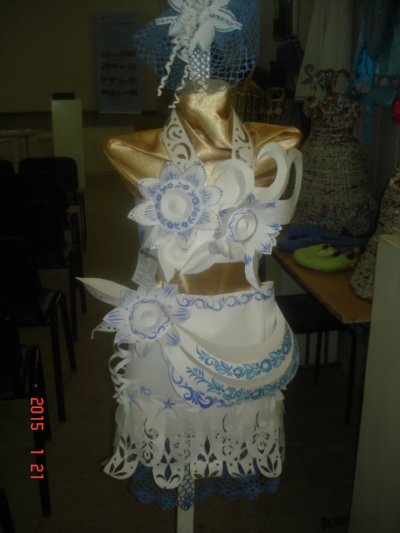

«За оригинальную композицию в ландшафтном дизайне».
«Детская площадка», автор: Варганова Юлия Владимировна. МАОУ ДОД ДДТ Зилаирский р-он. Руководитель: Николаева Ирина Викторовна.
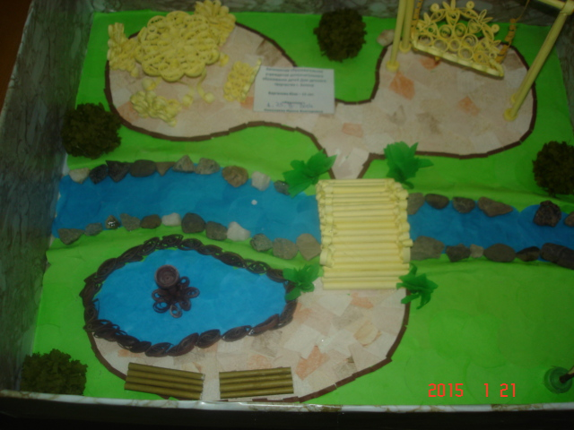
«За высокое качество исполнения макета». «Через сказку к истокам», автор Ибрагимов Амир Русланович. МОБУ ДОД ЦДТТ г. Благовещенск. Руководитель:
Решетникова Татьяна Викторовна.
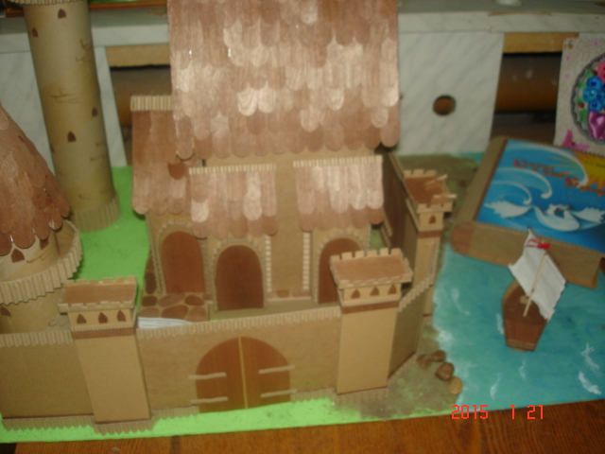

«За самую обаятельную работу». «Ежик», автор: Сахаутдинова Юлия Иршатовна.
МОБУ ДОД РДДТТ Абзелиловский р-он. Рук. Умуткужина Асия Фиргатовна.
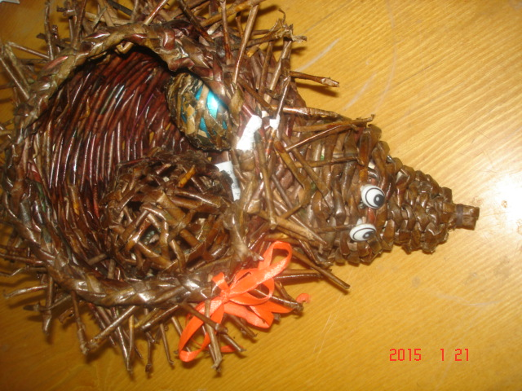

Направление «Дизайн городской среды»

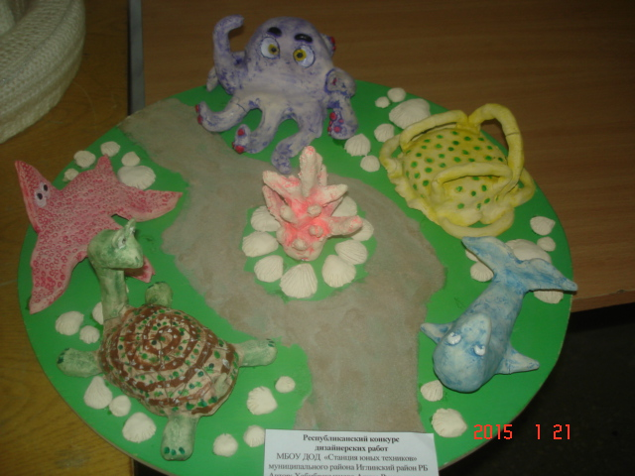 | I – место  «Морская аллея», авт. Хабибрахманова Алина, МБОУ ДОД СЮТ Иглинский район рук. Маланченко Александра Александровна.
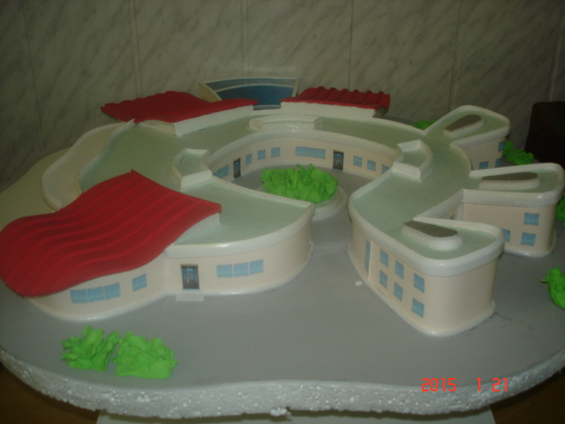 | П место  –«Многофункциональный Центр детского творчества» авт. Плешаков Иван Андреевич, МБОУ ДОД ЦДТТ г.Благовещенск, рук. Плешакова Елена Петровна.
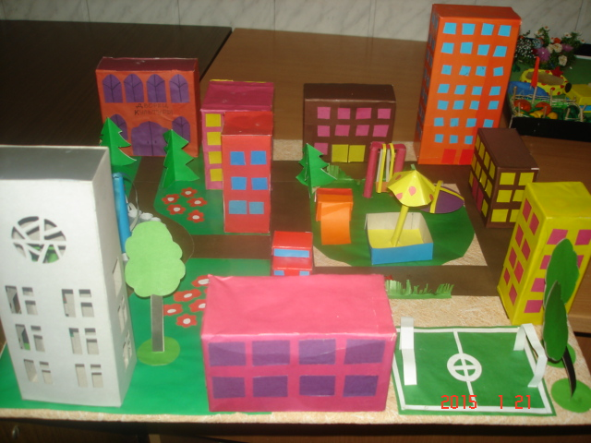 | Ш место  - «Городской квартал», авт.Халимуллин Денис Ильгизович, МОБУ ДОД СЮТ Стерлитамакский район, руков.Галиуллина Екатерина Петровна.

Номинации:

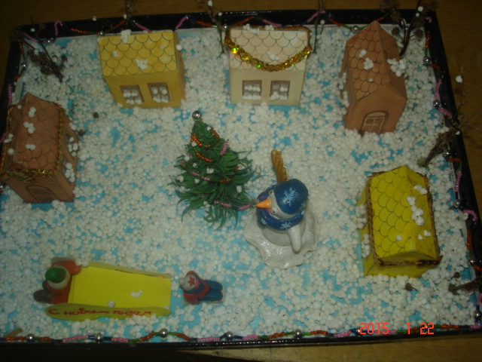

«За обаятельное проектное решение» - «Поселок моей мечты» авт.Исламова Владислава Ильинична, МБОУ ДОД ЦД(Ю)ТТ «Гефест»г.Уфа,.руков.Кочкина Элла Ильинична;
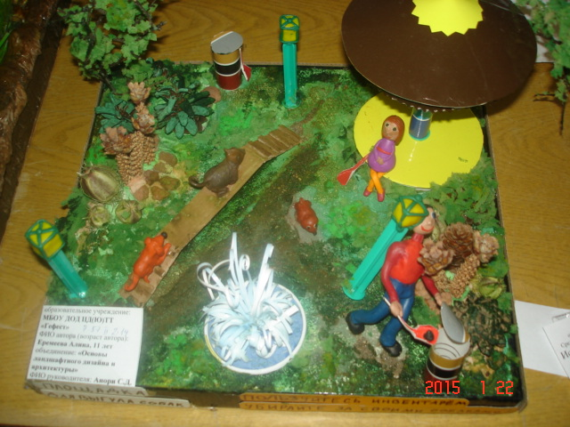

«За качественное макетное исполнение» - «Пользуйтесь инвентарем, убирайте за своими собаками»,авт. Еремеева Алина Рустемовна МБОУ ДОД ЦД(Ю)ТТ «Гефест»г.Уфа, рук. Анори Светлана Дмитриевна;

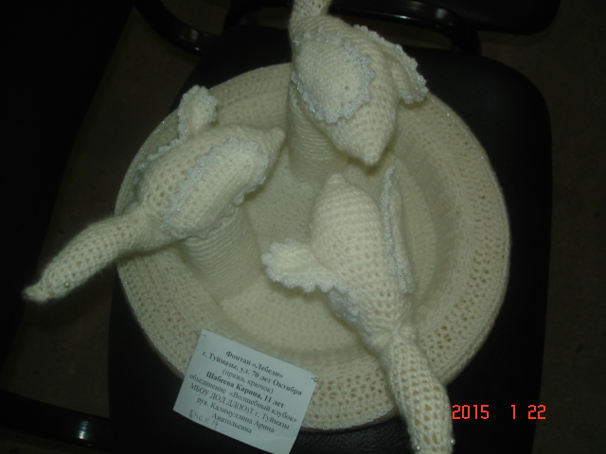

«За оригинальный дизайн» - Фонтан «Лебеди», авт.Шабеева Карина МБОУ ДОД ДД(Ю)Т г. Туймазы, рук.Калимуллина Арина Анатольевна.
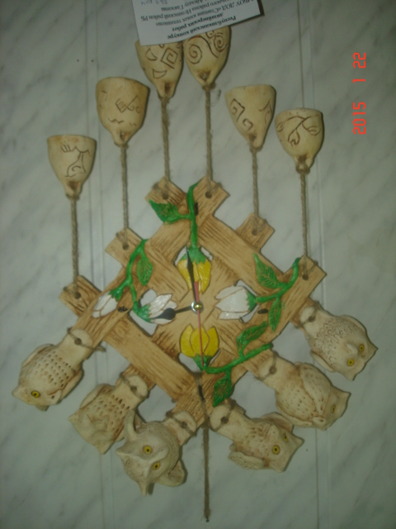
«За лучший предметный дизайн» - Часы «Сова», авт.Галлямова Айсылу Гаязовна, МБОУ ДОД СЮТ Иглинский район, рук.Дихтярук Любовь Викторовна.
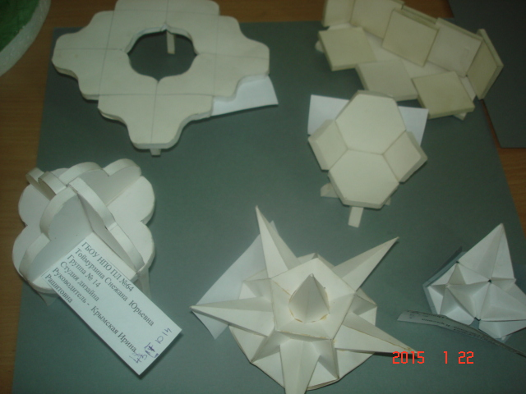

«За профессиональное исполнение объекта дизайна» - «Макеты объектов для городской среды», авт.Тоймурзина Снежана Юрьевна, ГБОУ НПО ПЛ № 64 г.Уфа,рук. Крымская Ирина Рашитовна;

Направление: Дизайн интерьера помещений.

Номинации:
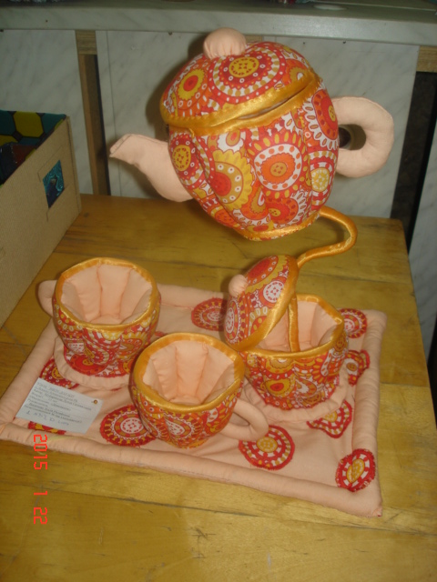

«За ироничное воплощение привычных вещей» - «Домовёнок», Мубарякова Луиза Салаватовна, МБОУ ДОД ЦДТ с. Аскино МР Аскинский район РБ. Руководитель: Васфиева Эльза Ралифовна.

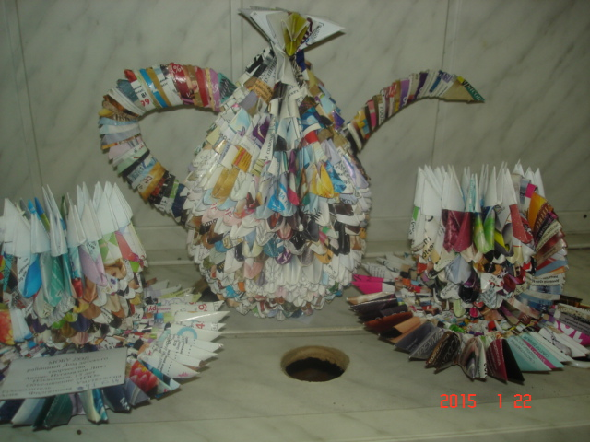
«За ироничное воплощение привычных вещей». Нугуманов Лияз Ильясович, МОБУ ДОД районный ДДТ МР Абзелиловский район РБ. Руководитель: Умуткужина Асия Фиргатовна.

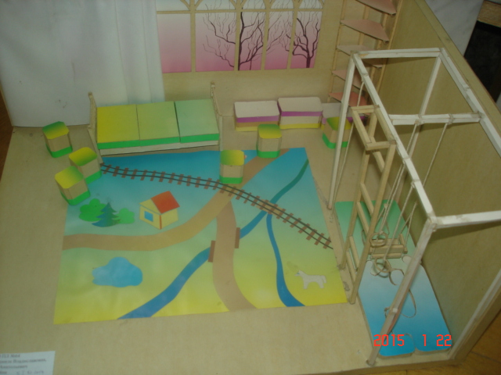
«За функциональное оформление интерьера» - «Макет детской игровой комнаты», авторы: Киреева Радмила Владиславовна, Титов Егор Анатольевич ГБОУ НПО ПЛ № 64 г. Уфа РБ. Руководитель: Крымская Ирина Рашитовна.

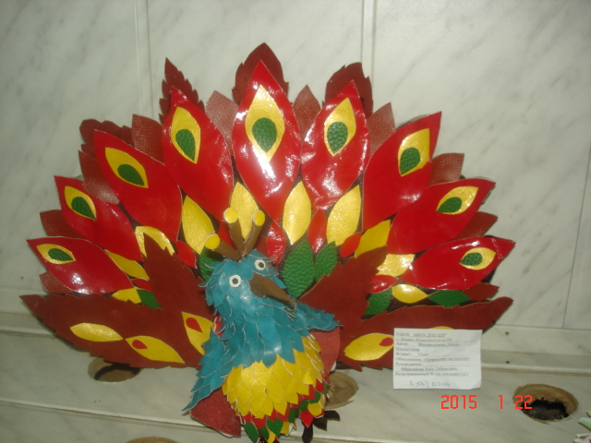
«За обаятельное образное решение», автор Миннигалиева Лейсан Ильшатовна, МБОУ ДОД ЦДТ с. Аскино МР Аскинский район РБ. Руководитель: Ибрагимова Алсу Табрисовна.

